Temat: Programujemy historyjkę
Zapoznaj się z materiałem ze strony 85 – 88, następnie wykonaj ćwiczenie 8. Poniżej umieszczam rozwiązany przykład:
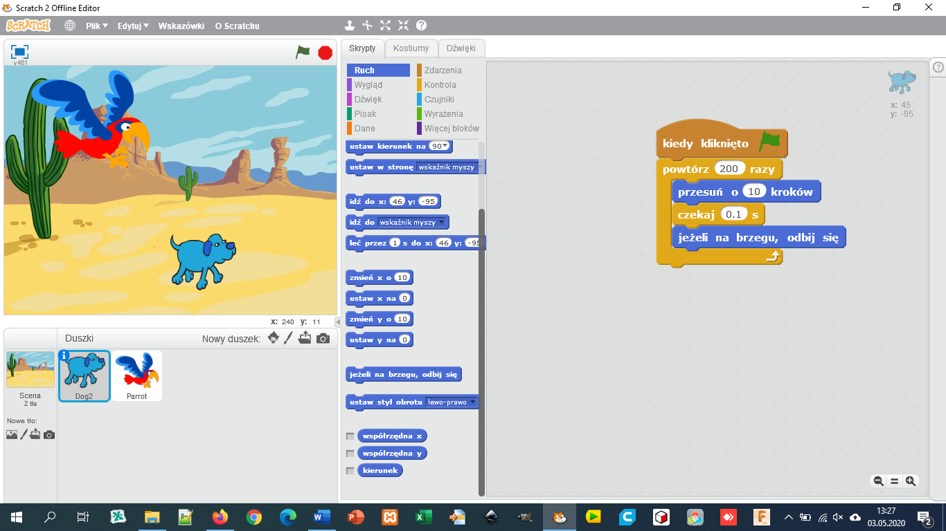
Obie postacie mają taki sam program. Niestety po odbiciu się od krawędzi nasze duszki poruszają się do góry nogami
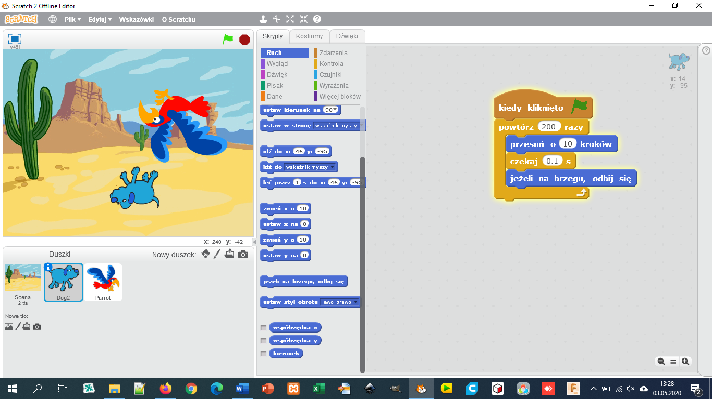
Zastosuj przykład 2 ze strony 87 w celu rozwiąania problemu
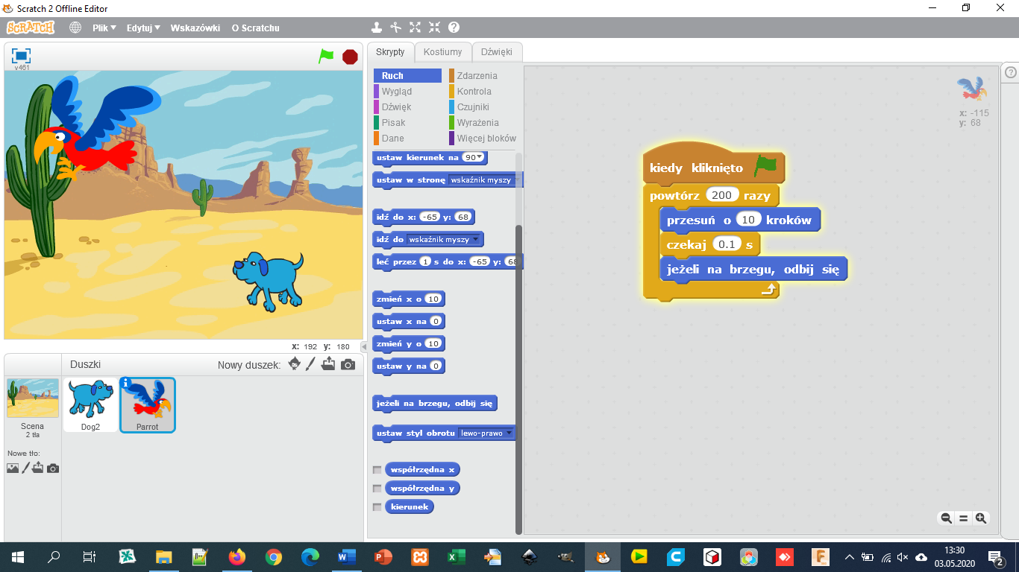
Żeby dodać aytentyczności ruchu naszych duszków dodamy zmianę kostiumów. Dla duszka pieska zostawiamy tylko kostium a i b. Wybieramy duszka pieska, prechodzimy na zakładkę Kostiumy i klikając prawym klawiszem myszy na dog2-c usuwamy go.
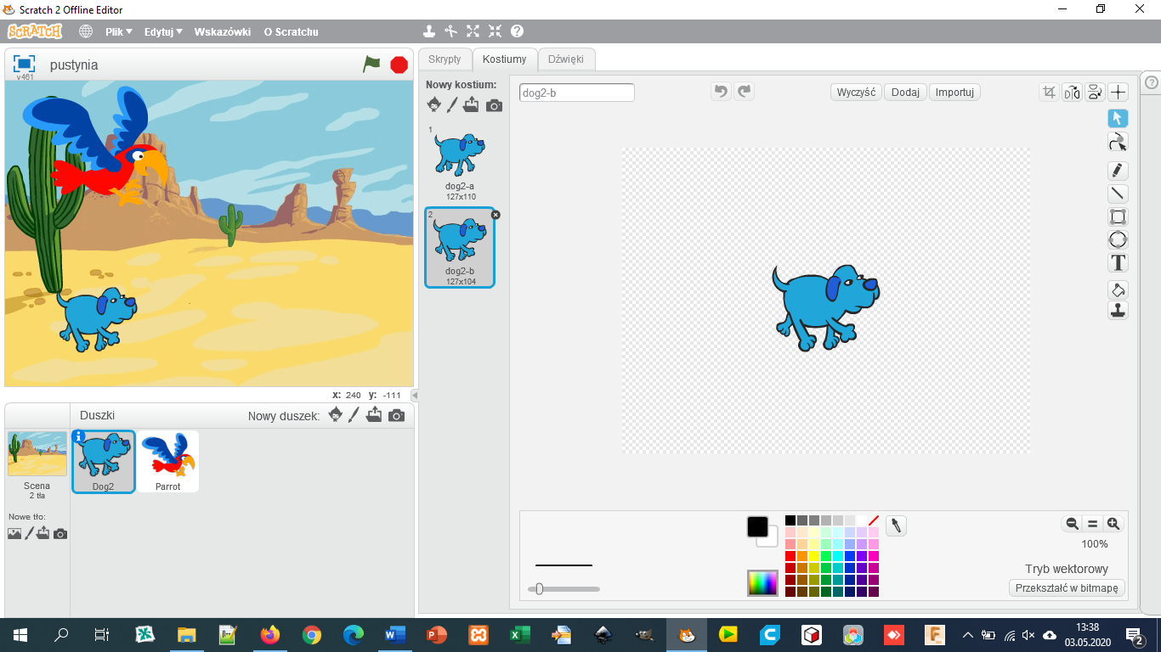
Następnie dodajemy dla obu duszków klocek następny kostium:
i sprawdzamy działanie programu.

Dodaj jeszcze jedną postać Crab, utwórz w podobny sposób program. Który spowoduje poruszanie się Craba i wyślij zadanie na adres email: adam.kacperski@outlook.com wpisując w tytule Imię i nazwisko.

